

**总体观点：**A股主要指数上周窄幅震荡，上证指数涨1.19%，深证成指跌0.54%，创业板指跌0.64%，富时中国A50指数涨1.45 %。风格上，大盘蓝筹股强于中小盘股。MSCI中国A50指数期货涨0.89%，SGX A50股指期货主力合约涨1.74%。国内方面，4月份LPR持稳，主要受商业银行净息差持续承压的制约。当前银行业净息差仍处于历史低位，商业银行主动压缩LPR报价加点的动力不足。此外，一季度宏观经济数据超预期强化了政策观望基调：GDP同比5.4%的增速彰显国内经济良好开局，3月规上工业增加值、社零、固投等指标环比加速改善，叠加M1-M2剪刀差收窄显示居民消费和企业投资活跃度或提升，均降低了短期调降LPR的紧迫性。个股方面，近期上市公司大量宣布回购增持计划，同时已披露年报的公司中拟进行分红的公司占比超七成。整体来看，在关税扰动影响退去后，权益市场将重新聚焦国内，目前市场量能明显减少，在一定程度上反应投资者在政策真空期下的观望态度，在增量资金尚未进场的背景下，股指短期预计维持震荡。策略上，建议暂时观望。

图1：A股主要指数单周涨跌幅（%）

资料来源：wind,瑞达国际

图2：全球主要指数单周涨跌幅（%）

资料来源：wind,瑞达国际

图3：MSCI中国A50市盈率（TTM）

资料来源：wind,瑞达国际

海外消息面**：（1）美联储主席鲍威尔就美总统特朗普贸易政策的通胀效应发出了强烈警告。鲍威尔表示，特朗普的关税政策“极有可能”刺激通胀暂时上升，并警告称这些影响可能会持续很长时间。当被问及美联储是否会干预以应对股市的剧烈下跌时，鲍威尔表示，“不会，但会给出解释。”鲍威尔表示，目前尚未达到停止缩减资产负债表规模的程度；如果出现美元短缺情况，美联储随时准备向全球央行供应美元。目前政策处于良好位置，等待更明确的经济数据再考虑调整政策立场。政府政策仍在不断调整，相关影响仍具有高度不确定性。**（2）美国3月零售销售环比升1.4%，为2023年1月以来最大增幅，预期升1.3%，前值升0.2%。美国3月工业产出环比降0.3%，预期降0.2%，前值从升0.7%修正为升0.8%；制造业产出环比升0.3%，预期升0.3%，前值从升0.9%修正为升1.0%。（3）欧洲央行将存款机制利率下调25基点至2.25%，将主要再融资利率下调25基点至2.4%，将边际贷款利率下调25基点至2.65%。此次下调均符合市场预期，这是该行自去年 6 月宣布降息以来第 7 次下调利率。**（4）美国总统在白宫发表讲话，重申美联储主席鲍威尔应该降低利率。美国总统已连续两日就降息向鲍威尔施压。**

国内消息面：**（1）中国一季度国民经济开局良好。据国家统计局初步核算，一季度国内生产总值（GDP）318758亿元，按不变价格计算，同比增长5.4%，环比增长1.2%; 全国规模以上工业增加值同比增长6.5%；服务业增加值增长5.3%，现代服务业增势良好；社会消费品零售总额124671亿元，增长4.6%；全国固定资产投资（不含农户）103174亿元，增长4.2%；就业形势总体稳定，全国城镇调查失业率平均值为5.3%；全国居民人均可支配收入12179元，同比名义增长5.5%，扣除价格因素实际增长5.6%。**（2）A股市场进入一季报业绩密集期披露。截至4月15日，已有267家上市公司发布一季度业绩预告或一季报，其中243家公司业绩同比向好，占比逾九成。宁德时代、国泰海通、中远海控、紫金矿业、比亚迪等多家行业龙头公司实现“开门红”。农林牧渔板块则大幅扭亏为盈，养猪龙头牧原股份归母净利超40亿元。**（3）中国4月LPR出炉，1年期LPR为3.1%，5年期以上LPR为3.6%，连续6个月维持不变。业内人士表示，虽然近来多家银行密集下调存款利率，为LPR下行创造了一定空间，但鉴于当前LPR的定价“锚”仍维持稳定，且息差及汇率等内外部影响因素仍存，LPR持稳也符合预期。往后看，二季度政策降息有望落地，届时将带动LPR下行。市场资金面：**截至4月18日，北向资金单周合计买卖5733.2亿，两融余额18038.4亿，占A股流通市值2.36%。两融交易额4661.95亿，占A股成交额8.41%。重要股东二级市场累计净增持5.24亿元，限售解禁市值为122.7亿元。行业主力资金多数呈净流出，电子板块资金大幅净流出。

图4：陆股通成交统计（亿元；CNY）

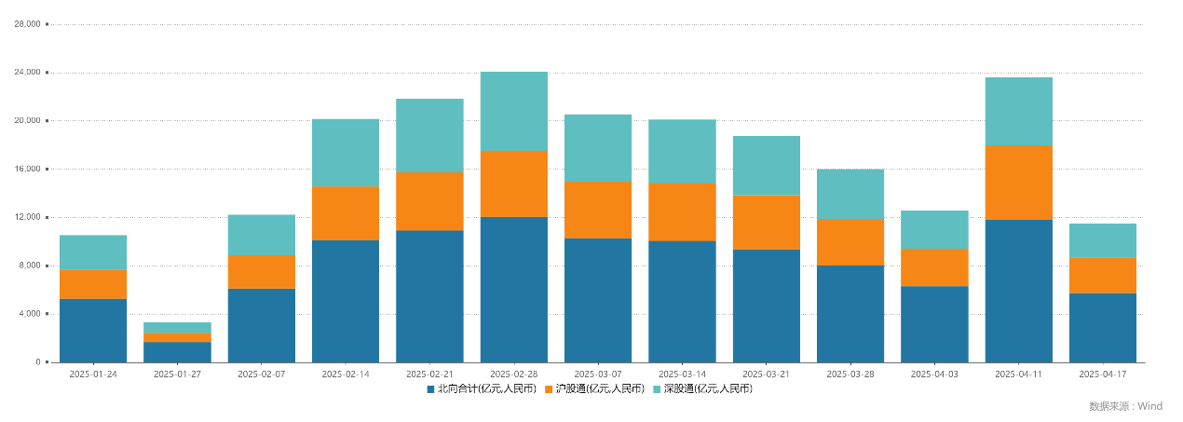

资料来源：wind,瑞达国际

图4-5：融资融券余额（亿元）

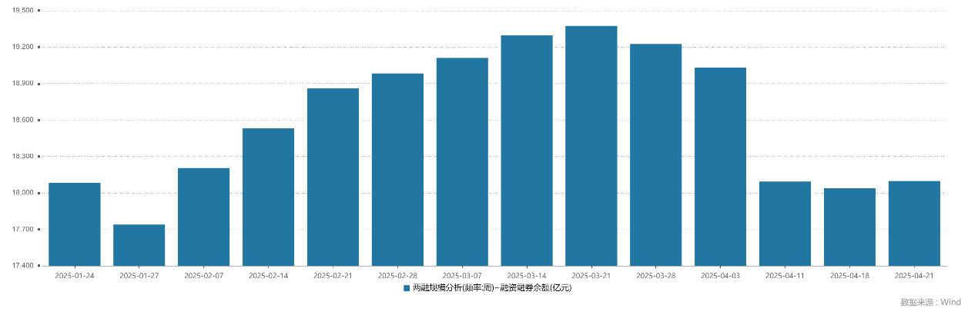

资料来源：wind,瑞达国际

图6：申万一级行业资金流向（近5个交易日，亿元）

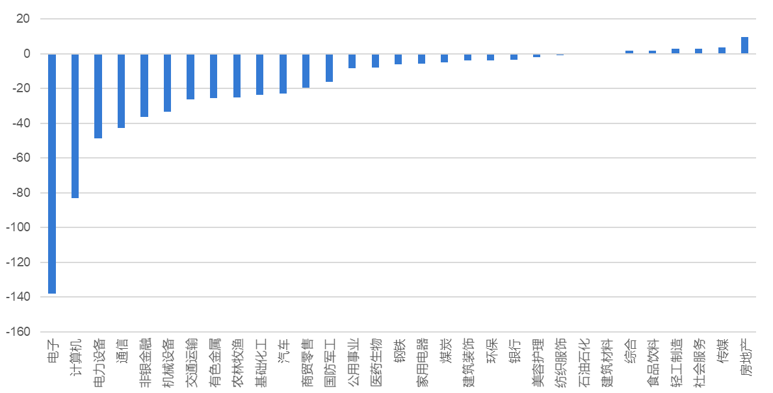

资料来源：wind,瑞达国际

**期货价差：**近期市场成交活跃度有所下降。SGX与MSCI A50主力基差上周整体呈现震荡，两者跨品种价差进一步上行至11024.2附近。

图7：SGXA50主力基差

资料来源：wind,瑞达国际

图8：MCAF A50主力基差

资料来源：wind,瑞达国际

图9：A50跨品种价差

资料来源：wind,瑞达国际

△ 免责声明

此报告由瑞达国际所编制。本报告采用之资料及意见均相信可靠及准确，但本公司并不对各分析或有关资料之可靠性及准确性作出全面性保证。本报告只供客户或读者作参考之用，客户或读者不应完全依靠本报告内容作为投资准则。

本报告之资料及意见如有任何更改，恕不另行通知。本报告并非及并无意图构成任何作价或招揽进行买卖本报告 提及的商品。本公司不会对任何因依靠本报告作出任何买卖而引致之任何损失承担任何责任。



24小时客服电话： 00852 - 25342000/86 - 13603059885

24小时传真电话： 00852 - 25632368

客服邮箱： cs@ruida- int . com

客服QQ： 203195058/2938472186

网址：www. ruida- int . com

地址: 香港湾仔菲林明道8号大同大厦17楼05 - 06室